**BÀI TUYÊN TRUYỀN VỀ AN TOÀN GIAO THÔNG**

**Các quy định dành cho người đi bộ**

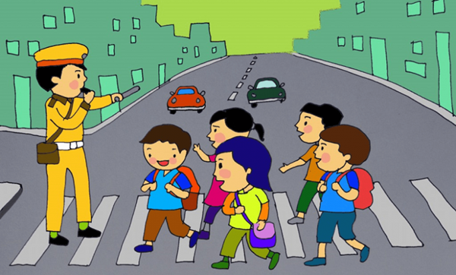

Hiện nay an toàn giao thông đang là vấn đề nóng hổi và bức xúc của toàn xã hội. Chỉ một sơ suất nhỏ, chỉ một phút giây thôi, tai nạn giao thông sẽ gây ra đau thương mất mát cho gia đình ai đó và từng ngày, từng giờ những tai nạn giao thông vẫn đang cướp đi sinh mệnh của bao người, gây thương tích, tàn phế và đem đến nỗi đau tinh thần không gì bù đắp được cho hàng ngàn người thân của họ.

Đáng tiếc nhất đó là những tai nạn giao thông do chính những người đi bộ gây ra. Mặc dù Nhà nước đã quan tâm xây dựng nhiều công trình cho người đi bộ sang đường như cầu vượt, hầm đường bộ… nhưng nhiều người vẫn không đi đúng phần đường của mình. Vậy người đi bộ khi tham gia giao thông phải tuân thủ những quy định nào?

Điều 32, Luật Giao thông đường bộ, người đi bộ phải tuân thủ các quy tắc giao thông như sau:

1. Người đi bộ phải đi trên hè phố, lề đường; trường hợp đường không có hè phố, lề đường thì người đi bộ phải đi sát mép đường.

2. Người đi bộ chỉ được qua đường ở những nơi có đèn tín hiệu, có vạch kẻ đường hoặc có cầu vượt, hầm dành cho người đi bộ và phải tuân thủ tín hiệu chỉ dẫn.

3. Trường hợp không có đèn tín hiệu, không có vạch kẻ đường, cầu vượt, hầm dành cho người đi bộ thì người đi bộ phải quan sát các xe đang đi tới, chỉ qua đường khi bảo đảm an toàn và chịu trách nhiệm bảo đảm an toàn khi qua đường.

4. Người đi bộ không được vượt qua dải phân cách, không đu bám vào phương tiện giao thông đang chạy; khi mang vác vật cồng kềnh phải bảo đảm an toàn và không gây trở ngại cho người và phương tiện tham gia giao thông đường bộ.

5. Trẻ em dưới 7 tuổi khi đi qua đường đô thị, đường thường xuyên có xe cơ giới qua lại phải có người lớn dắt; mọi người có trách nhiệm giúp đỡ trẻ em dưới 7 tuổi khi đi qua đường.

Nếu vi phạm, người đi bộ sẽ bị phạt theo quy định tại Điều 9, Nghị định 171/2013/NĐ-CP, quy định xử phạt hành chính trong lĩnh vực giao thông đường bộ và đường sắt:

1. Cảnh cáo hoặc phạt tiền từ 50.000 đồng đến 60.000 đồng đối với một trong các hành vi vi phạm sau đây:

a) Không đi đúng phần đường quy định, trừ hành vi vi phạm quy định tại điểm b Khoản 2 Điều này;

b) Không chấp hành hiệu lệnh hoặc chỉ dẫn của đèn tín hiệu, biển báo hiệu, vạch kẻ đường;

c) Không chấp hành hiệu lệnh của người điều khiển giao thông, người kiểm soát giao thông.

2. Phạt tiền từ 60.000 đồng đến 80.000 đồng đối với một trong các hành vi vi phạm sau đây:

a) Mang, vác vật cồng kềnh gây cản trở giao thông;

b) Vượt qua dải phân cách; đi qua đường không đúng nơi quy định hoặc không bảo đảm an toàn;

c) Đu, bám vào phương tiện giao thông đang chạy.  
3. Phạt tiền từ 80.000 đồng đến 120.000 đồng đối với người đi bộ đi vào đường cao tốc, trừ người phục vụ việc quản lý, bảo trì đường cao tốc.

Trên đây là những quy định dành cho người đi bộ khi tham gia giao thông. Vấn đề này cần sự ý thức trách nhiệm và hành động cụ thể của từng cá nhân trong xã hội này. Hy vọng là một ngày gần đây, tình trạng tai nạn giao thông sẽ giảm thiểu tối đa, đem lại nhiều niềm vui cho những ai tham gia giao thông. Và thông điệp tôi muốn gửi tới các bạn sau bài viết này là “Bạn và tôi hãy cùng nhau thực hiện tốt luật an toàn giao thông như chúng ta đã cam kết”